

МЕНЮ НА 29 ИЮЛЯ 2026 ГОДА
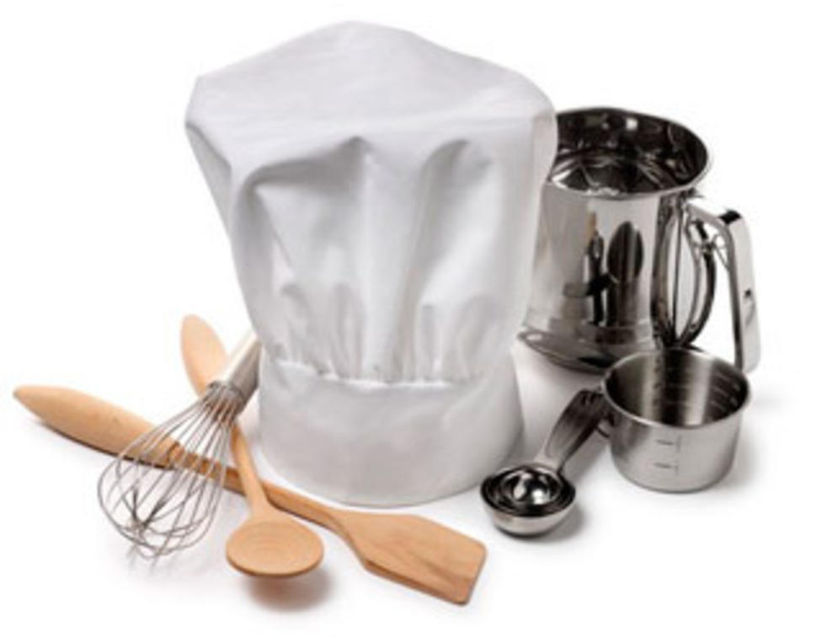
(дети)
ЗАВТРАК
Суп молочный с лапшой
Чай с лимоном
Бутерброды с сыром
Хлеб
Мандарины

ОБЕД
Салат из свежих огурцов
Борщ сибирский с говядиной
Тефтели
Пюре картофельное

Сок
Хлеб

ПОЛДНИК
Ватрушка с творогом
Кефир

УЖИН
Салат овощной с фасолью
Окорочка куриные с подливом
Макаронные изделия отварные
Кисель яблочный
Хлеб
ПАУЖИН
Кондитерские изделия
Напиток из плодов сухих
МЕНЮ НА 29 ИЮЛЯ 2026 ГОДА

(сотрудники)

ЗАВТРАК
Суп молочный с лапшой
Чай с лимоном
Бутерброды с сыром
Хлеб

ОБЕД
Салат из свежих огурцов
Борщ сибирский с говядиной
Тефтели
Пюре картофельное
Чай
Хлеб

УЖИН
Салат овощной с фасолью
Окорочка куринные с подливом
Макаронные изделия отварные
Чай
Хлеб


